Praktische opdracht scheikunde: Potjes zonder label
Namen:

Klas:
Datum:
Dit practicum is ontwikkeld door Radboud Universiteit.
Onderzoek!
In de zuurkast staan twaalf genummerde monsterpotjes met (vloei)stoffen. De opdracht is om uit te zoeken welke stof in welk monsterpotje zit. Je mag daarbij alleen gebruik maken van de materialen die op je tafel klaarstaan en van de inhoud van de monsterpotjes. Je moet per potje minimaal twee experimenten doen om vast te stellen welke stof er in het potje zit. Je mag eventueel de inhoud van een potje gebruiken om de inhoud van een ander potje te onderzoeken.
Dus niet alleen de juiste keuze wordt beoordeeld, maar met name de kracht en geldigheid van de 'bewijzen' die je daarvoor geeft. Je mag niet proeven! Daarnaast mogen potjes 9 en 10 NIET verwarmd worden! Als je vragen over het (veilig) werken met de materialen hebt, mag je die altijd aan de assistent stellen, je krijgt daar géén puntenaftrek voor.
Twee van de te onderscheiden stoffen zijn benzoëzuur en benzofenon die in monsterpotjes 11a en 12a zitten.
Om aan te tonen welk van deze stoffen in welk van deze twee monsterpotjes zit moet je in ieder geval ook een chromatogram met behulp van TLC hiervan maken. De theorie achter deze techniek (Engels: TLC = thin layer chromatography; Nederlands: dunne-laagchromatografie) staat verderop beschreven.
Voor het maken van het chromatogram zijn al twee oplossingen voor je gemaakt: één van benzoëzuur in ethanol) en één van benzofenon in ethanol (11b en 12b). Deze twee ethanolische oplossingen moeten dan opgebracht worden (d.m.v. aanstippen) op het TLC-plaatje. Vervolgens moet het TLC-plaatje gedurende een paar minuten gedroogd worden aan de lucht om alle ethanol te laten verdampen.
Controleer daarna met een UV-lamp of beide stoffen als een donkere stip op het TLC-plaatje zichtbaar zijn. Als dat niet het geval is moet je meer van de stof(fen) opbrengen op het TLC-plaatje (nogmaals aanstippen).
Daarna kun je het TLC-plaatje in de jampot (ontwikkelkamer) met loopvloeistof zetten en de chromatografie starten (beginnen met elueren).
Je mag gebruik maken van Binas (met name tabellen 45 t/m 49, 65, 66) en de tabel met
$R{}_{f}$-waardes voor benzoëzuur en benzofenon in verschillende loopvloeistoffen verderop in dit voorschrift.
Benodigdheden
Materialen:
- 14 genummerde glazen monsterpotjes met (vloei)stoffen
- batterij (9V)
- capillairen
- chemiekaarten voor benzoëzuur en benzofenon
- driepoot met gaasje
- elektrodes (één van zink (zinklint) en één van koper (koperdraad))
- flesje met 96% ethanol
- gasbrander
- jampot (ontwikkelkamer) met loopvloeistof (50-50 vol-% mengsel van ethylacetaat en heptaan)
- keukenrol
- krokodillenklemmetjes (4 stuks)
- kroezentang
- lampje in een fitting met aansluitpunten
- lucifers of aansteker
- pasteurpipetten (5 stuks)
- porseleinen kroesje
- reageerbuisrekje en reageerbuizen
- rietje
- roerstaafje
- (micro)spatel
- spuitfles met (gedestilleerd) water
- stift
- thermometer
- TLC-plaatje
- verbindingsdraden (3)
- multimeter
- watten
- universeel indicatorpapier

Inhoud van de plastic monsterpotjes in alfabetische volgorde:
- benzoëzuur (C₇H₆O₂) (potje 11a of 12a)
- benzoëzuur (C₇H₆O₂) opgelost in ethanol (potje 11b of 12b)
- benzofenon (C₁₃H₁₀O) (potje 11a of 12a)
- benzofenon (C₁₃H₁₀O) opgelost in ethanol (potje 11b of 12b)
- calciumchloride
- kalkwater
- krijt
- natriumsulfaatoplossing
- natronloog (0,1 mol/L)
- salmiak
- soda
- suikeroplossing
- zilvernitraatoplossing
- zwavelzuuroplossing (0,1 mol/L)

Tabel 1: R_{f}-waarden voor drie verschillende loopvloeistoffen
Loopvloeistof | benzoëzuur | benzofenon
ethylacetaat | $R_{f}$=0,73 | $R_{f}$=0,86
heptaan | $R_{f}$=0 | $R_{f}$=0
ethylacetaat / heptaan 50/50 | $R_{f}$=0,75 | $R_{f}$=0,52

Theorie
Chromatografie
Chromatografie is een verzamelnaam voor een aantal technieken waarmee je mengsels kunt scheiden en stoffen kunt identificeren. Dit gebeurt door middel van scheiding door twee verschillende fasen. De ene fase, de mobiele (bewegende) fase, verplaatst zich hierbij langs de andere fase, de stationaire (stilstaande) fase. Doordat de te scheiden of te identificeren stoffen uit het te onderzoeken mengsel niet allemaal even snel worden meegevoerd met de mobiele fase kan het mengsel worden gescheiden.
Dunnelaagchromatografie
Figuur 1 - Benodigdheden voor dunnelaagchromatografie
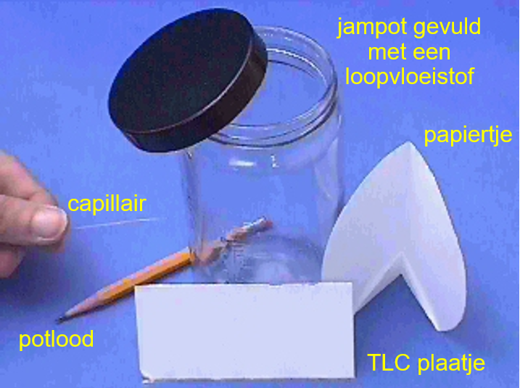
Bij dit experiment wordt gebruik gemaakt van ‘dunnelaagchromatografie’, ook wel ‘TLC’ genoemd (TLC = Thin Layer Chromatography). Bij deze methode is de stationaire fase een plaatje van glas, plastic of aluminiumfolie waar een heel dun laagje silica (SiO₂.n H₂O) op is aangebracht (zie figuur 1). De mobiele fase is vaak een mengsel van vloeistoffen dat voor ieder experiment anders kan zijn, afhankelijk van de te scheiden stoffen.
Wanneer het plaatje (met de onderzijde) in de vloeistof wordt gezet, gaat de vloeistof heel langzaam omhoog 'kruipen' over het plaatje, net als een koffiefilter dat heel langzaam water opzuigt. Als op de startlijn (= opbrenglijn) aan de onderkant van het plaatje een druppel van het te onderzoeken mengsel wordt aangebracht, zullen de stoffen uit het mengsel in hun eigen tempo meelopen over het TLC-plaatje. Iedere stof heeft hierbij zijn eigen specifieke snelheid waarmee deze meeloopt over het plaatje. Dat komt omdat voor iedere stof de oplosbaarheid in de mobiele fase c.q. de adsorptie aan de stationaire fase anders is.
Uiteindelijk wordt een zogenoemd chromatogram verkregen. De plaats waar iedere stof uit het oorspronkelijke mengsel in dit chromatogram terechtkomt, is zichtbaar als een vlek.
De snelheid waarmee een stof meeloopt met de mobiele fase is uit te rekenen en wordt uitgedrukt in een zogenaamde R_{f}-waarde. R_{f} is een afkorting voor ‘rate of flow’ oftewel de snelheid waarmee een stof meeloopt en is als volgt gedefinieerd:
$$R_{f}=\frac{\text{afstand van het startpunt tot het midden van de vlek}}{\text{afstand van het startpunt tot het vloeistoffront}}$$
Dus door de afstand van de startlijn tot het midden van een vlek te delen door de afstand die de loopvloeistof heeft afgelegd vanaf de startlijn tot het vloeistoffront, wordt de R_{f}-waarde bepaald. Elke stof heeft zijn eigen specifieke R_{f}-waarde (die afhankelijk is van de gebruikte loopvloeistof). Daardoor kan TLC behalve voor scheiden van mengsels ook worden gebruikt voor het identificeren van de stoffen in een mengsel.

Een voorbeeld van een TLC-onderzoek is gegeven in figuur 2.
Daar is een mengsel van drie stoffen A, B en C gescheiden met TLC. Na de scheiding zijn drie verschillende vlekken te zien, van iedere stof dus eentje. Door de verkregen R_{f}-waardes te vergelijken met bekende R_{f}-waardes kan worden vastgesteld welke stoffen A, B en C waren.
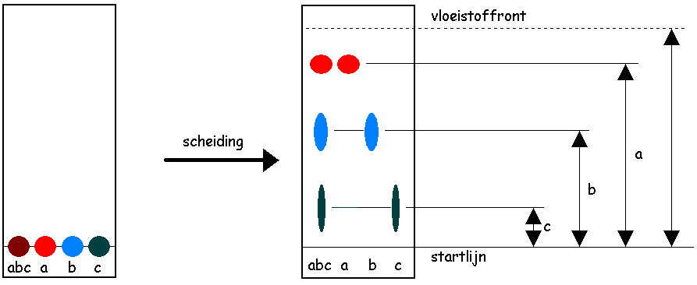
Figuur 2 – Dunnelaagchromatografie (TLC)
Om er zeker van te zijn dat de omstandigheden waarbij de R_{f}-waardes worden vergeleken hetzelfde zijn, wordt bij zo’n experiment vaak gebruik gemaakt van referentiestoffen. In dit geval liet men als referentiestoffen zuiver A, B en C op hetzelfde TLC-plaatje meelopen als het mengsel.

Antwoordblad
Zet in de tweede kolom welke stof of oplossing in het monsterpotje zit.
Geef in de derde kolom aan hoe je uitgezocht hebt welke stof of oplossing in het betreffende monsterpotje zit.
Geef in de vierde kolom aan op welke wijze je je conclusie met een ander experiment hebt bevestigd.
Potje nr. | Inhoud potje | Korte beschrijving en uitleg hoe je dit uitgezocht hebt | Beschrijving hoe je deze conclusie met een ander experiment hebt bevestigd
1

2

3

4

5

6

7

8

9

10

11a

11b

12a

12b

Klaar met dit practicum?
Ga naar exactwatjezoekt.nl voor hulp bij de exacte vakken. Ook vind je informatie over studies en beroepen in de bèta en techniek.


Heb je een vraag over scheikunde?
Onze experts zitten voor je klaar en helpen je graag via https://exactwatjezoekt.nl/hulp-bij-leren/

Doe de studiekeuze test en check welke studies het beste bij jou passen op
https://exactwatjezoekt.nl/studiekeuze/

Wil je iets met bèta of techniek?
Maak kennis met de beroepen op https://exactwatjezoekt.nl/overzicht-beroepen/

Colofon
Dit practicum is gemaakt voor de eindronde van de EOES in 2020-2021 door

Radboud Universiteit is intellectueel eigenaar van de inhoud van dit practicum.
Dit practicum is een uitgave van
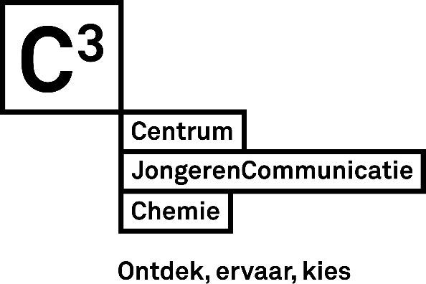
Dit practicum en alle bijbehorende materialen zijn onderhevig aan de C3 disclaimer zoals vermeld op c3.nl/disclaimer. Uiteraard is door Centrum JongerenCommunicatie Chemie veel zorg aan deze handleiding besteed. Centrum JongerenCommunicatie Chemie aanvaardt echter geen aansprakelijkheid voor schade die eventueel is ontstaan bij het geven van het practicum ‘Potjes zonder label’.
© Centrum JongerenCommunicatie Chemie, december 2025

